Lampiran 1. Formulir Informed Consent
Judul Penelitian : Pengaruh Pemberian Diet Beban Glikemik terhadap
Respon Imun Atlet Sepak Bola Remaja
Instalasi Pelaksana : Prodi Magister Ilmu Gizi Fakultas Kedokteran Universitas
Diponegoro

Persetujuan Setelah Penjelasan
(INFORMED CONSENT)
Teman-teman atlet klub Terang Bangsa yang saya hormati:
Nama saya Liani Setyarsih, mahasiswa Magister Ilmu Gizi, Fakultas Kedokteran, Universitas Diponegoro akan melakukan penelitian untuk tugas akhir saya. Tujuan penelitian ini adalah untuk menganalisis perbedaan pengaruh pemberian diet beban glikemik rendah dan tinggi terhadap respon imun pada atlet sepak bola remaja. Manfaat penelitian ini yaitu menciptakan formulasi diet beban glikemik yang tepat untuk mengontrol fungsi imun atlet agar tetap stabil.
Awalnya, subjek akan ditanya mengenai identitas diri meliputi nama, umur dan tanggal bergabung dengan klub. Selanjutnya dilakukan pengukuran antropometri yang meliputi tinggi badan, berat badan, persen otot dan persen lemak tubuh. Kemudian saya akan melihat persentase kehadiran atlet dalam mengikuti latihan yaitu minimal 90% dalam 12 minggu terakhir (minimal 55x latihan). Jika atlet tergabung dalam klub sepak bola minimal 1 tahun dan tidak sedang cidera, maka atlet memenuhi kriteria penelitian dan dimohon kesediaannya untuk menjadi subjek penelitian dengan mengisi informed consent.
Apabila kriteria subjek penelitian terpenuhi, subjek akan dibagi menjadi dua kelompok yaitu kelompok diet beban glikemik rendah dan diet beban glikemik tinggi. Satu hari sebelum intervensi pemberian diet, dilakukan wawancara mengenai identitas subjek serta diukur VO₂max. Pada saat hari intervensi, atlet dilakukan wawancara mengenai asupan makan, minum serta aktivitas fisik selama 24 jam sebelumnya. Selanjutnya subjek diberikan intervensi, pada kelompok perlakuan diet beban glikemik tinggi diberikan sajian “spageti kornet” yang terdiri dari spageti rebus 90 gram, telur 50 gram, daging kornet 25 gram dan air mineral 500 ml, sedangkan pada kelompok perlakuan diet beban glikemik tinggi diberikan sajian “jasuke” yang terdiri dari jagung rebus 100 gram, susu kental manis 40 gram, keju 20 gram dan air mineral 500 ml. Dua jam setelah mengonsumsi masing-masing diet, subjek diminta melakukan RAST (Running-based Anaerobic Sprint Test). Selesai RAST, subjek akan diukur glukosa darah, jumlah leukosit dan hitung jenis leukosit. Satu jam setelah RAST subjek diukur kembali glukosa darah, jumlah leukosit dan hitung jenis leukosit.
Penelitian ini tidak menimbulkan risiko atau bahaya karena pemberian diet sudah dihitung kandungan energinya yaitu 350 kkal sehingga tidak akan membebani lambung untuk melakukan RAST 2 jam kemudian. Bahan-bahan yang digunakan juga sudah melalui proses pencucian dan pengolahan sehingga zat-zat berbahaya sudah tidak ada.
Kami memohon persetujuan dari Saudara untuk secara sukarela berpartisipasi dalam penelitian ini. Data dan informasi yang Saudara berikan akan dijamin kerahasiaannya yaitu dengan tidak mencantumkan indentitas subjek dan data tersebut hanya akan saya gunakan untuk kepentingan penelitian, pendidikan, dan ilmu pengetahuan. Maka dari itu Saudara tidak perlu ragu-ragu dalam memberikan jawaban yang sejujurnya.
Semua biaya penelitian ini akan ditanggung oleh peneliti. Setiap subjek yang berpartisipasi dalam penelitian ini akan mendapatkan uang transport serta souvenir berupa handuk dan kaos kaki. Setiap saat, subjek dapat menarik persetujuannya tanpa sangsi apapun. Apabila ada informasi yang belum jelas, Saudara dapat menghubungi saya.
Liani Setyarsih
No.HP 085378787524
Pembimbing I: Prof. Dr. dr. Hardhono S, PAK
Pembimbing II: Dr. dr. Suhartono, M. Kes

Demikian penjelasan dari saya. Terima kasih atas perhatian Saudara dalam penelitian ini.
Setelah mendengar dan memahami penjelasan penelitian, dengan ini saya menyatakan
SETUJU / TIDAK SETUJU
Untuk ikut sebagai responden/subjek penelitian
Saya mengerti sepenuhnya bahwa partisipasi ini bersifat sukarela dan saya dapat menolak/berhenti tidak mengikuti penelitian ini.
Semarang, ......................... 2019
Saksi Subjek

(…………………………..) (………………………..…)
Alamat/No.telp: Alamat/No.telp:

Saksi Peneliti

(…………………………..) (Liani Setyarsih)
Alamat/No.telp: 085378787524

Lampiran 2. Formulir Data Diri Subjek dan Tes RAST
FORMULIR DATA DIRI DAN HASIL TES
RUNNING BASED ANAEROBIC SPRINT TES (RAST)

IDENTIRAS DIRI
Nama | :
Tempat, Tanggal Lahir | :
Jenis Kelamin | :
Status (Atlet/Non Atlet) | :
Prestasi yang pernah diraih | :
Umur (tahun) | :
Cabang Olahraga | :
Spesialisasi | :
Tanggal Tes | :
Berat Badan (kg) | :
Tinggi Badan (cm) | :
Persen lemak tubuh | :

HASIL TES RAST
Time | Hasil Tes  (detik) | Keterangan
1
2
3
4
5
6

Tester:
Lampiran 3. Formulir Recall 24 Jam
Formulir Recall 24 Jam
Nama Subjek : Hari/Tanggal :
Enumerator : Recall ke- :
Waktu (Jam) | Nama Makanan dan Minuman | Bahan Makanan | Jumlah
Waktu (Jam) | Nama Makanan dan Minuman | Bahan Makanan | URT (Ukuran Rumah Tangga) | Gram
Pagi
Selingan Pagi
Siang
Selingan Siang
Malam

Lampiran 4. Kuesioner Kondisi Stres Atlet
KUESIONER PERCEIVED STRESS SCALE (PSS)
Nama Subjek :
No. | Pertanyaan | Tidak Pernah | Hampir Tidak Pernah | Kadang-kadang | Agak sering | Sangat Sering
1. | Selama sebulan terakhir, seberapa sering anda merasa kesal karena terjadi sesuatu yang tidak anda harapkan?
2. | Selama sebulan terakhir, seberapa sering anda merasa tidak mampu mengontrol hal-hal yang penting dalam kehidupan anda?
3. | Selama sebulan terakhir, seberapa sering anda merasa gelisah dan tertekan?
4. | Selama sebulan terakhir, seberapa sering anda merasa yakin terhadap kemampuan diri untuk mengatasi masalah pribadi?
5. | Selama sebulan terakhir, seberapa sering anda merasa hal-hal yang terjadi sesuai rencana anda?
6. | Selama sebulan terakhir, seberapa sering anda merasa tidak mampu menyelesaikan hal-hal yang harus dikerjakan?
7. | Selama sebulan terakhir, seberapa sering anda mampu mengontrol rasa mudah tersinggung dalam kehidupan anda?
8. | Selama sebulan terakhir, seberapa sering anda merasa bahwa anda dapat mengontrol segala hal dengan sangat baik?
9. | Selama sebulan terakhir, seberapa sering anda marah karena adanya masalah yang tidak dapat anda kendalikan?
10. | Selama sebulan terakhir, seberapa sering anda merasakan kesulitan yang berat sehingga anda tidak dapat mengatasinya?

Lampiran 5. Kuesioner Kualitas Tidur
PITTSBURG SLEEP QUALITY INDEX
Nama Responden :

Petunjuk :
- Mohon diingat, ini bukan TES! Kami mengharapkan jawaban sesuai dengan keadaan yang sebenarnya.
- Jangan khawatir mengenai data penelitian anda, data yang diperoleh akan dijaga kerahasiaannya dan hanya digunakan untuk kepentingan ilmiah.
- Jika ada pertanyaan yang sulit untuk dipahami, harap menanyakannya kepada peneliti.
- Tolong diingat kembali mengenai kebiasaan tidur anda selama sebulan terakhir.
Jawablah pertanyaan berikut pada tempat yang telah disediakan
1. | Dalam sebulan terakhir, jam berapa anda biasanya tidur pada malam hari?  Waktu Tidur Biasanya
2. | Dalam sebulan terakhir, berapa lama (dalam menit) waktu yang anda perlukan untuk dapat tertidur setiap malam?  Waktu Yang Dibutuhkan Saat Mulai Berbaring Hingga Tertidur
3. | Dalam sebulan terakhir, jam berapa biasanya anda bangun di pagi hari?  Waktu Bangun Tidur Biasanya
4. | Dalam sebulan terakhir, berapa jam anda tidur pada malam hari? (ini mungkin berbeda dengan lama waktu yang anda habiskan di tempat tidur)  Jumlah Jam Tidur Per Malam

Berilah tanda “√” pada salah satu jawaban yang anda anggap paling sesuai
5. | Dalam sebulan terakhir, seberapa sering anda mengalami kesulitan tidur karena mengalami… | Tidak pernah | Kurang dari seminggu | 1 atau 2x seminggu | 3x atau lebih seminggu
5. | - Tidak bisa tidur dalam jangka waktu 30 menit setelah berbaring
5. | - Terbangun pada tengah malam atau dini hari
5. | - Harus bangun untuk ke kamar mandi
5. | - Sulit bernapas dengan nyaman
5. | - Batuk atau mendengkur keras
5. | - Merasa kedinginan
5. | - Merasa kepanasan/gerah
5. | - Mengalami mimpi buruk
5. | - Merasa nyeri
5. | - Alasan lain yang mengganggu, tolong jelaskan: ___________________ ____________ ______  Seberapa sering anda mengalami gangguan tidur karena hal tersebut.
6. | Dalam sebulan terakhir, bagaimanakah anda menilai kualitas tidur anda secara keseluruhan? | Sangat baik | Cukup baik | Kurang baik | Sangat buruk
7. | Dalam sebulan terakhir, seberapa sering anda mengkonsumsi obat (dengan atau tanpa resep dokter) untuk membantu agar bisa tidur? | Tidak pernah | Kurang dari seminggu | 1 atau 2x seminggu | 3x atau lebih seminggu
8. | Dalam sebulan terakhir, seberapa sering anda mengalami kesulitan untuk tetap terjaga/segar/tidak merasa ngantuk ketika  berkendara, makan, atau dalam aktivitas sosial? | Tidak pernah | Kurang dari seminggu | 1 atau 2x seminggu | 3x atau lebih seminggu
9. | Pada sebulan terakhir, adakah masalah yang anda hadapi untuk bias berkonsentrasi atau menjaga rasa antusias  guna menyelesaikan suatu pekerjaan/tugas? | Tidak ada masalah sama sekali | Sedikit sekali masalah | Ada masalah | Masalah besar

Lampiran 6. Formulir Aktivitas Fisik
Formulir Aktivitas Fisik 24 Jam
Nama subjek :
Hari/Tanggal :
Enumerator :
No. | Waktu | Jenis Kegiatan | Durasi Kegiatan (jam) | PAR
Lampiran 7. Formulir Pengukuran VO₂max
Formulir Perhitungan Bleep Test
Nama Subjek :
Tanggal :

Level | Balikan
1 | 1 | 2 | 3 | 4 | 5 | 6 | 7
2 | 1 | 2 | 3 | 4 | 5 | 6 | 7 | 8
3 | 1 | 2 | 3 | 4 | 5 | 6 | 7 | 8
4 | 1 | 2 | 3 | 4 | 5 | 6 | 7 | 8 | 9
5 | 1 | 2 | 3 | 4 | 5 | 6 | 7 | 8 | 9
6 | 1 | 2 | 3 | 4 | 5 | 6 | 7 | 8 | 9 | 10
7 | 1 | 2 | 3 | 4 | 5 | 6 | 7 | 8 | 9 | 10
8 | 1 | 2 | 3 | 4 | 5 | 6 | 7 | 8 | 9 | 10 | 11
9 | 1 | 2 | 3 | 4 | 5 | 6 | 7 | 8 | 9 | 10 | 11
10 | 1 | 2 | 3 | 4 | 5 | 6 | 7 | 8 | 9 | 10 | 11
11 | 1 | 2 | 3 | 4 | 5 | 6 | 7 | 8 | 9 | 10 | 11 | 12
12 | 1 | 2 | 3 | 4 | 5 | 6 | 7 | 8 | 9 | 10 | 11 | 12
13 | 1 | 2 | 3 | 4 | 5 | 6 | 7 | 8 | 9 | 10 | 11 | 12 | 13
14 | 1 | 2 | 3 | 4 | 5 | 6 | 7 | 8 | 9 | 10 | 11 | 12 | 13
15 | 1 | 2 | 3 | 4 | 5 | 6 | 7 | 8 | 9 | 10 | 11 | 12 | 13
16 | 1 | 2 | 3 | 4 | 5 | 6 | 7 | 8 | 9 | 10 | 11 | 12 | 13 | 14
17 | 1 | 2 | 3 | 4 | 5 | 6 | 7 | 8 | 9 | 10 | 11 | 12 | 13 | 14
18 | 1 | 2 | 3 | 4 | 5 | 6 | 7 | 8 | 9 | 10 | 11 | 12 | 13 | 14 | 15
19 | 1 | 2 | 3 | 4 | 5 | 6 | 7 | 8 | 9 | 10 | 11 | 12 | 13 | 14 | 15
20 | 1 | 2 | 3 | 4 | 5 | 6 | 7 | 8 | 9 | 10 | 11 | 12 | 13 | 14 | 15
21 | 1 | 2 | 3 | 4 | 5 | 6 | 7 | 8 | 9 | 10 | 11 | 12 | 13 | 14 | 15

Level :
Balikan :
VO₂ maks :

Lampiran 8. Etical Clearance
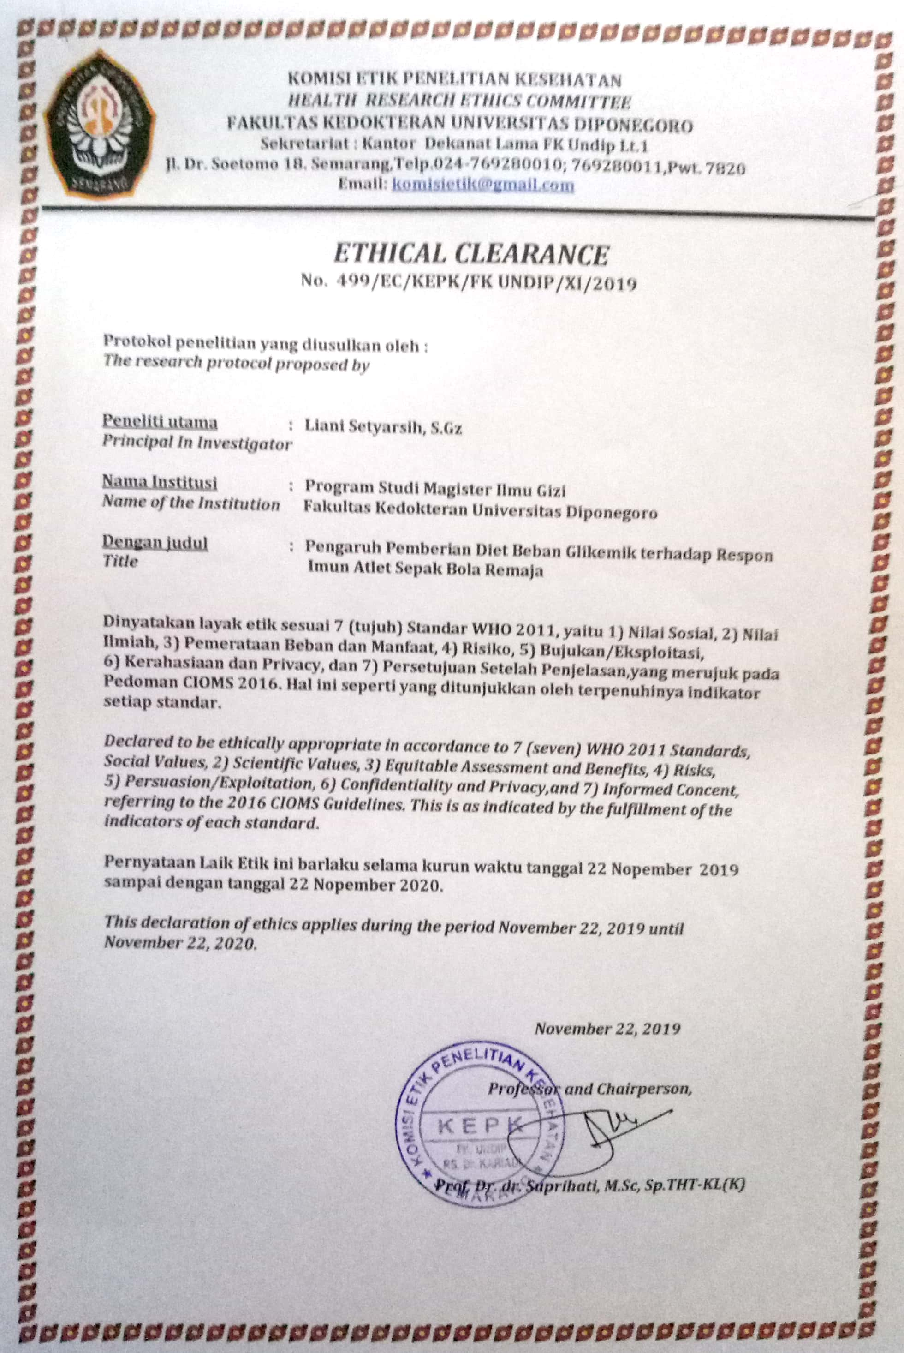

Lampiran 9. Ouput SPSS
Tests of Normality

 | Jenis Diet | Kolmogorov-Smirnov(a) |  |  | Shapiro-Wilk
 |  | Statistic | df | Sig. | Statistic | df | Sig.
Usia | Beban Glikemik Rendah | .227 | 11 | .117 | .833 | 11 | .025
 | Beban Glikemik Tinggi | .227 | 11 | .120 | .819 | 11 | .017
Berat Badan | Beban Glikemik Rendah | .147 | 11 | .200(*) | .918 | 11 | .300
 | Beban Glikemik Tinggi | .141 | 11 | .200(*) | .970 | 11 | .883
Tinggi Badan | Beban Glikemik Rendah | .120 | 11 | .200(*) | .962 | 11 | .799
 | Beban Glikemik Tinggi | .155 | 11 | .200(*) | .919 | 11 | .312
Indeks Massa Tubuh | Beban Glikemik Rendah | .146 | 11 | .200(*) | .967 | 11 | .850
 | Beban Glikemik Tinggi | .176 | 11 | .200(*) | .928 | 11 | .394
Persen Massa Lemak | Beban Glikemik Rendah | .155 | 11 | .200(*) | .958 | 11 | .747
 | Beban Glikemik Tinggi | .205 | 11 | .200(*) | .882 | 11 | .111
Persen Massa Otot | Beban Glikemik Rendah | .126 | 11 | .200(*) | .934 | 11 | .458
 | Beban Glikemik Tinggi | .218 | 11 | .149 | .856 | 11 | .051
Nilai VO2max | Beban Glikemik Rendah | .180 | 11 | .200(*) | .899 | 11 | .178
 | Beban Glikemik Tinggi | .244 | 11 | .067 | .898 | 11 | .176
Glukosa Darah Pre | Beban Glikemik Rendah | .209 | 11 | .196 | .907 | 11 | .227
 | Beban Glikemik Tinggi | .206 | 11 | .200(*) | .859 | 11 | .056
Glukosa Darah RAST | Beban Glikemik Rendah | .255 | 11 | .043 | .880 | 11 | .103
 | Beban Glikemik Tinggi | .154 | 11 | .200(*) | .918 | 11 | .306
Glukosa Darah Recovery | Beban Glikemik Rendah | .171 | 11 | .200(*) | .896 | 11 | .166
 | Beban Glikemik Tinggi | .218 | 11 | .149 | .951 | 11 | .660
Leukosit Pre | Beban Glikemik Rendah | .187 | 11 | .200(*) | .875 | 11 | .090
 | Beban Glikemik Tinggi | .165 | 11 | .200(*) | .945 | 11 | .584
Leukosit RAST | Beban Glikemik Rendah | .218 | 11 | .149 | .904 | 11 | .208
 | Beban Glikemik Tinggi | .274 | 11 | .021 | .761 | 11 | .003
Leukosit Recovery | Beban Glikemik Rendah | .124 | 11 | .200(*) | .982 | 11 | .975
 | Beban Glikemik Tinggi | .314 | 11 | .003 | .736 | 11 | .001
Neutrofil Pre | Beban Glikemik Rendah | .244 | 11 | .066 | .930 | 11 | .416
 | Beban Glikemik Tinggi | .186 | 11 | .200(*) | .891 | 11 | .143
Neutrofil RAST | Beban Glikemik Rendah | .258 | 11 | .039 | .897 | 11 | .169
 | Beban Glikemik Tinggi | .118 | 11 | .200(*) | .982 | 11 | .976
Neutrofil Recovery | Beban Glikemik Rendah | .199 | 11 | .200(*) | .938 | 11 | .493
 | Beban Glikemik Tinggi | .153 | 11 | .200(*) | .970 | 11 | .888
Limfosit Pre | Beban Glikemik Rendah | .202 | 11 | .200(*) | .946 | 11 | .595
 | Beban Glikemik Tinggi | .257 | 11 | .040 | .851 | 11 | .044
Limfosit RAST | Beban Glikemik Rendah | .227 | 11 | .117 | .920 | 11 | .315
 | Beban Glikemik Tinggi | .121 | 11 | .200(*) | .981 | 11 | .973
Limfosit Recovery | Beban Glikemik Rendah | .160 | 11 | .200(*) | .887 | 11 | .129
 | Beban Glikemik Tinggi | .147 | 11 | .200(*) | .959 | 11 | .756
Monosit Pre | Beban Glikemik Rendah | .207 | 11 | .200(*) | .879 | 11 | .102
 | Beban Glikemik Tinggi | .242 | 11 | .071 | .820 | 11 | .017
Monosit RAST | Beban Glikemik Rendah | .208 | 11 | .200(*) | .854 | 11 | .049
 | Beban Glikemik Tinggi | .339 | 11 | .001 | .644 | 11 | .000
Monosit Recovery | Beban Glikemik Rendah | .195 | 11 | .200(*) | .948 | 11 | .620
 | Beban Glikemik Tinggi | .258 | 11 | .039 | .800 | 11 | .009
Eosinofil Pre | Beban Glikemik Rendah | .216 | 11 | .162 | .871 | 11 | .079
 | Beban Glikemik Tinggi | .227 | 11 | .117 | .902 | 11 | .194
Eosinofil RAST | Beban Glikemik Rendah | .382 | 11 | .000 | .701 | 11 | .000
 | Beban Glikemik Tinggi | .327 | 11 | .002 | .742 | 11 | .002
Eosinofil Recovery | Beban Glikemik Rendah | .306 | 11 | .005 | .806 | 11 | .011
 | Beban Glikemik Tinggi | .255 | 11 | .044 | .899 | 11 | .181
Kadar Hb Pre | Beban Glikemik Rendah | .162 | 11 | .200(*) | .971 | 11 | .895
 | Beban Glikemik Tinggi | .126 | 11 | .200(*) | .986 | 11 | .990
Kondisi Stres | Beban Glikemik Rendah | .145 | 11 | .200(*) | .969 | 11 | .871
 | Beban Glikemik Tinggi | .184 | 11 | .200(*) | .924 | 11 | .352
Kualitas Tidur | Beban Glikemik Rendah | .148 | 11 | .200(*) | .913 | 11 | .267
 | Beban Glikemik Tinggi | .190 | 11 | .200(*) | .922 | 11 | .340
Aktivitas Fisik | Beban Glikemik Rendah | .221 | 11 | .141 | .869 | 11 | .076
 | Beban Glikemik Tinggi | .188 | 11 | .200(*) | .937 | 11 | .485
Kecukupan Energi | Beban Glikemik Rendah | .142 | 11 | .200(*) | .921 | 11 | .324
 | Beban Glikemik Tinggi | .176 | 11 | .200(*) | .963 | 11 | .804
Kecukupan Protein | Beban Glikemik Rendah | .160 | 11 | .200(*) | .957 | 11 | .728
 | Beban Glikemik Tinggi | .183 | 11 | .200(*) | .959 | 11 | .753
Kecukupan Lemak | Beban Glikemik Rendah | .110 | 11 | .200(*) | .963 | 11 | .805
 | Beban Glikemik Tinggi | .169 | 11 | .200(*) | .913 | 11 | .264
Kecukupan Karbohidrat | Beban Glikemik Rendah | .169 | 11 | .200(*) | .942 | 11 | .548
 | Beban Glikemik Tinggi | .133 | 11 | .200(*) | .984 | 11 | .983
Kecukupan Vitamin A | Beban Glikemik Rendah | .141 | 11 | .200(*) | .976 | 11 | .940
 | Beban Glikemik Tinggi | .160 | 11 | .200(*) | .968 | 11 | .864
Kecukupan Vitamin B6 | Beban Glikemik Rendah | .168 | 11 | .200(*) | .920 | 11 | .317
 | Beban Glikemik Tinggi | .253 | 11 | .047 | .908 | 11 | .229
Kecukupan Vitamin C | Beban Glikemik Rendah | .230 | 11 | .106 | .778 | 11 | .005
 | Beban Glikemik Tinggi | .282 | 11 | .014 | .764 | 11 | .003
Kecukupan Vitamin E | Beban Glikemik Rendah | .460 | 11 | .000 | .432 | 11 | .000
 | Beban Glikemik Tinggi | .528 | 11 | .000 | .345 | 11 | .000
Kecukupan Zinc | Beban Glikemik Rendah | .136 | 11 | .200(*) | .936 | 11 | .476
 | Beban Glikemik Tinggi | .149 | 11 | .200(*) | .944 | 11 | .566
Kecukupan Zat Besi | Beban Glikemik Rendah | .193 | 11 | .200(*) | .850 | 11 | .043
 | Beban Glikemik Tinggi | .166 | 11 | .200(*) | .953 | 11 | .677
* This is a lower bound of the true significance.
a Lilliefors Significance Correction

Uji Beda Rerata 2 Kelompok – Kelompok BG Rendah vs BG Tinggi (Independent t test dan Mann-Whitney)

Independent Samples Test
 |  | Levene's Test for Equality of Variances |  | t-test for Equality of Means
 |  | F | Sig. | t | df | Sig. (2-tailed) | Mean Difference | Std. Error Difference | 95% Confidence Interval of the Difference
 |  |  |  |  |  |  |  |  | Upper | Lower
Berat Badan | Equal variances assumed | .896 | .355 | -1.905 | 20 | .071 | -6.05455 | 3.17863 | -12.68505 | .57595
 | Equal variances not assumed |  |  | -1.905 | 17.556 | .073 | -6.05455 | 3.17863 | -12.74473 | .63564
Tinggi Badan | Equal variances assumed | 1.912 | .182 | -.148 | 20 | .884 | -.32727 | 2.20978 | -4.93680 | 4.28225
 | Equal variances not assumed |  |  | -.148 | 16.304 | .884 | -.32727 | 2.20978 | -5.00472 | 4.35017
Indeks Massa Tubuh | Equal variances assumed | 3.587 | .073 | -2.019 | 20 | .057 | -1.81818 | .90041 | -3.69641 | .06005
 | Equal variances not assumed |  |  | -2.019 | 17.311 | .059 | -1.81818 | .90041 | -3.71529 | .07893
Persen Massa Lemak | Equal variances assumed | 4.159 | .055 | -1.778 | 20 | .091 | -2.34545 | 1.31914 | -5.09713 | .40622
 | Equal variances not assumed |  |  | -1.778 | 18.054 | .092 | -2.34545 | 1.31914 | -5.11627 | .42536
Persen Massa Otot | Equal variances assumed | .720 | .406 | 2.245 | 20 | .036 | 2.00909 | .89506 | .14202 | 3.87616
 | Equal variances not assumed |  |  | 2.245 | 19.545 | .037 | 2.00909 | .89506 | .13923 | 3.87896
Nilai VO2max | Equal variances assumed | .774 | .389 | 1.733 | 20 | .098 | 3.14636 | 1.81545 | -.64059 | 6.93332
 | Equal variances not assumed |  |  | 1.733 | 18.435 | .100 | 3.14636 | 1.81545 | -.66132 | 6.95404
Glukosa Darah Pre | Equal variances assumed | 2.836 | .108 | 1.021 | 20 | .319 | 5.54545 | 5.43192 | -5.78534 | 16.87625
 | Equal variances not assumed |  |  | 1.021 | 15.183 | .323 | 5.54545 | 5.43192 | -6.02028 | 17.11119
Glukosa Darah RAST | Equal variances assumed | .706 | .411 | .652 | 20 | .522 | 3.36364 | 5.15624 | -7.39208 | 14.11936
 | Equal variances not assumed |  |  | .652 | 17.523 | .523 | 3.36364 | 5.15624 | -7.49037 | 14.21765
Glukosa Darah Recovery | Equal variances assumed | .243 | .627 | .194 | 20 | .848 | .54545 | 2.81672 | -5.33011 | 6.42102
 | Equal variances not assumed |  |  | .194 | 19.764 | .848 | .54545 | 2.81672 | -5.33460 | 6.42551
Kondisi Stres | Equal variances assumed | .016 | .900 | -.838 | 20 | .412 | -.727 | .868 | -2.538 | 1.084
 | Equal variances not assumed |  |  | -.838 | 19.994 | .412 | -.727 | .868 | -2.538 | 1.084
Kualitas Tidur | Equal variances assumed | .321 | .577 | -.439 | 20 | .666 | -.727 | 1.658 | -4.187 | 2.732
 | Equal variances not assumed |  |  | -.439 | 19.599 | .666 | -.727 | 1.658 | -4.191 | 2.737
Aktivitas Fisik | Equal variances assumed | .004 | .948 | .186 | 20 | .854 | .02000 | .10761 | -.20447 | .24447
 | Equal variances not assumed |  |  | .186 | 19.996 | .854 | .02000 | .10761 | -.20448 | .24448
Leukosit Pre | Equal variances assumed | 1.444 | .243 | .070 | 20 | .945 | .04909 | .70119 | -1.41357 | 1.51175
 | Equal variances not assumed |  |  | .070 | 17.318 | .945 | .04909 | .70119 | -1.42822 | 1.52641
Neutrofil Pre | Equal variances assumed | 2.191 | .154 | -1.448 | 20 | .163 | -4.54545 | 3.13867 | -11.09260 | 2.00169
 | Equal variances not assumed |  |  | -1.448 | 17.101 | .166 | -4.54545 | 3.13867 | -11.16449 | 2.07358
Neutrofil RAST | Equal variances assumed | .334 | .570 | -1.005 | 20 | .327 | -4.45455 | 4.43316 | -13.70195 | 4.79286
 | Equal variances not assumed |  |  | -1.005 | 19.320 | .327 | -4.45455 | 4.43316 | -13.72285 | 4.81376
Neutrofil Recovery | Equal variances assumed | .652 | .429 | -2.314 | 20 | .031 | -7.18182 | 3.10398 | -13.65661 | -.70702
 | Equal variances not assumed |  |  | -2.314 | 17.615 | .033 | -7.18182 | 3.10398 | -13.71328 | -.65035
Limfosit RAST | Equal variances assumed | .482 | .495 | 1.249 | 20 | .226 | 5.18182 | 4.14908 | -3.47301 | 13.83665
 | Equal variances not assumed |  |  | 1.249 | 19.710 | .226 | 5.18182 | 4.14908 | -3.48118 | 13.84482
Limfosit Recovery | Equal variances assumed | .642 | .433 | 2.832 | 20 | .010 | 7.54545 | 2.66412 | 1.98820 | 13.10271
 | Equal variances not assumed |  |  | 2.832 | 18.777 | .011 | 7.54545 | 2.66412 | 1.96490 | 13.12601
Eosinofil Pre | Equal variances assumed | .034 | .855 | -1.715 | 20 | .102 | -.90909 | .53009 | -2.01483 | .19665
 | Equal variances not assumed |  |  | -1.715 | 18.408 | .103 | -.90909 | .53009 | -2.02100 | .20281
Kadar Hb Pre | Equal variances assumed | .298 | .591 | 1.568 | 20 | .133 | .61818 | .39430 | -.20431 | 1.44067
 | Equal variances not assumed |  |  | 1.568 | 19.482 | .133 | .61818 | .39430 | -.20571 | 1.44208
Kecukupan Energi | Equal variances assumed | .022 | .883 | .060 | 20 | .952 | .58909 | 9.75733 | -19.76434 | 20.94252
 | Equal variances not assumed |  |  | .060 | 19.825 | .952 | .58909 | 9.75733 | -19.77588 | 20.95406
Kecukupan Protein | Equal variances assumed | .202 | .658 | .007 | 20 | .995 | .07455 | 11.00478 | -22.88103 | 23.03012
 | Equal variances not assumed |  |  | .007 | 19.044 | .995 | .07455 | 11.00478 | -22.95516 | 23.10425
Kecukupan Lemak | Equal variances assumed | 1.249 | .277 | -.207 | 20 | .838 | -2.60273 | 12.55058 | -28.78279 | 23.57733
 | Equal variances not assumed |  |  | -.207 | 18.202 | .838 | -2.60273 | 12.55058 | -28.94959 | 23.74414
Kecukupan Karbohidrat | Equal variances assumed | .303 | .588 | .543 | 20 | .593 | 4.36545 | 8.03721 | -12.39988 | 21.13079
 | Equal variances not assumed |  |  | .543 | 19.111 | .593 | 4.36545 | 8.03721 | -12.44999 | 21.18090
Kecukupan Vitamin A | Equal variances assumed | 1.382 | .254 | -1.026 | 20 | .317 | -38.18636 | 37.21893 | -115.82368 | 39.45095
 | Equal variances not assumed |  |  | -1.026 | 17.889 | .319 | -38.18636 | 37.21893 | -116.41506 | 40.04233
Kecukupan Vitamin B6 | Equal variances assumed | .080 | .780 | -.892 | 20 | .383 | -9.09000 | 10.18668 | -30.33905 | 12.15905
 | Equal variances not assumed |  |  | -.892 | 18.672 | .384 | -9.09000 | 10.18668 | -30.43635 | 12.25635
Kecukupan Zinc | Equal variances assumed | 3.719 | .068 | -.520 | 20 | .609 | -3.26182 | 6.26813 | -16.33692 | 9.81328
 | Equal variances not assumed |  |  | -.520 | 15.308 | .610 | -3.26182 | 6.26813 | -16.59865 | 10.07502

Test Statistics(b)

 | Usia | Leukosit RAST | Leukosit Recovery | Limfosit Pre | Monosit Pre | Monosit RAST | Monosit Recovery | Eosinofil RAST | Eosinofil Recovery | Kecukupan Vitamin C | Kecukupan Vitamin E | Kecukupan Zat Besi
Mann-Whitney U | 56.500 | 54.000 | 43.000 | 30.000 | 55.000 | 57.000 | 57.500 | 45.000 | 56.500 | 54.000 | 56.000 | 42.500
Wilcoxon W | 122.500 | 120.000 | 109.000 | 96.000 | 121.000 | 123.000 | 123.500 | 111.000 | 122.500 | 120.000 | 122.000 | 108.500
Z | -.280 | -.427 | -1.149 | -2.008 | -.373 | -.239 | -.202 | -1.132 | -.284 | -.428 | -.495 | -1.184
Asymp. Sig. (2-tailed) | .780 | .669 | .250 | .045 | .709 | .811 | .840 | .258 | .776 | .669 | .621 | .236
Exact Sig. [2*(1-tailed Sig.)] | .797(a) | .699(a) | .270(a) | .047(a) | .748(a) | .847(a) | .847(a) | .332(a) | .797(a) | .699(a) | .797(a) | .243(a)
a Not corrected for ties.
b Grouping Variable: Jenis Diet

Uji Beda Rerata 3 Kelompok Berpasangan
Kadar glukosa darah, leukosit dan hitung jenis leukosit pada tiga waktu di kelompok BG rendah
a. Kadar glukosa darah (normal) : ANOVA repeated measure tidak ada beda

Multivariate Tests(b)
Effect |  | Value | F | Hypothesis df | Error df | Sig.
Glukosa_Darah | Pillai's Trace | .362 | 2.558(a) | 2.000 | 9.000 | .132
Glukosa_Darah | Wilks' Lambda | .638 | 2.558(a) | 2.000 | 9.000 | .132
Glukosa_Darah | Hotelling's Trace | .568 | 2.558(a) | 2.000 | 9.000 | .132
Glukosa_Darah | Roy's Largest Root | .568 | 2.558(a) | 2.000 | 9.000 | .132
a Exact statistic
b Design: Intercept
Within Subjects Design: Glukosa_Darah

b. Neutrofil (Normal) : ANOVA repeated measure Ada beda

Multivariate Tests(b)
Effect |  | Value | F | Hypothesis df | Error df | Sig.
Neutrofil | Pillai's Trace | .893 | 37.612(a) | 2.000 | 9.000 | .000
Neutrofil | Wilks' Lambda | .107 | 37.612(a) | 2.000 | 9.000 | .000
Neutrofil | Hotelling's Trace | 8.358 | 37.612(a) | 2.000 | 9.000 | .000
Neutrofil | Roy's Largest Root | 8.358 | 37.612(a) | 2.000 | 9.000 | .000
a Exact statistic
b Design: Intercept
Within Subjects Design: Neutrofil

Pairwise Comparisons
Measure: MEASURE_1
(I) Neutrofil | (J) Neutrofil | Mean Difference (I-J) | Std. Error | Sig.(a) | 95% Confidence Interval for Difference(a)
 |  |  |  |  | Upper Bound | Lower Bound
1 | 2 | 5.818(*) | 2.026 | .017 | 1.303 | 10.333
 | 3 | -5.364(*) | 1.154 | .001 | -7.935 | -2.792
2 | 1 | -5.818(*) | 2.026 | .017 | -10.333 | -1.303
 | 3 | -11.182(*) | 1.536 | .000 | -14.605 | -7.759
3 | 1 | 5.364(*) | 1.154 | .001 | 2.792 | 7.935
 | 2 | 11.182(*) | 1.536 | .000 | 7.759 | 14.605
Based on estimated marginal means
* The mean difference is significant at the .05 level.
a Adjustment for multiple comparisons: Least Significant Difference (equivalent to no adjustments).

c. Leukosit (Normal) : ANOVA repeated measure Ada beda

Multivariate Tests(b)
Effect |  | Value | F | Hypothesis df | Error df | Sig.
Leukosit | Pillai's Trace | .929 | 59.027(a) | 2.000 | 9.000 | .000
Leukosit | Wilks' Lambda | .071 | 59.027(a) | 2.000 | 9.000 | .000
Leukosit | Hotelling's Trace | 13.117 | 59.027(a) | 2.000 | 9.000 | .000
Leukosit | Roy's Largest Root | 13.117 | 59.027(a) | 2.000 | 9.000 | .000
a Exact statistic
b Design: Intercept
Within Subjects Design: Leukosit

Pairwise Comparisons
Measure: MEASURE_1
(I) Leukosit | (J) Leukosit | Mean Difference (I-J) | Std. Error | Sig.(a) | 95% Confidence Interval for Difference(a)
1 | 2 | -2.695(*) | .358 | .000 | -3.492 | -1.897
 | 3 | .396 | .360 | .297 | -.406 | 1.199
2 | 1 | 2.695(*) | .358 | .000 | 1.897 | 3.492
 | 3 | 3.091(*) | .284 | .000 | 2.458 | 3.724
3 | 1 | -.396 | .360 | .297 | -1.199 | .406
 | 2 | -3.091(*) | .284 | .000 | -3.724 | -2.458
Based on estimated marginal means
* The mean difference is significant at the .05 level.
a Adjustment for multiple comparisons: Least Significant Difference (equivalent to no adjustments).

d. Limfosit (Normal) : ANOVA repeated measure Ada beda

Multivariate Tests(b)
Effect |  | Value | F | Hypothesis df | Error df | Sig.
Limfosit | Pillai's Trace | .865 | 28.874(a) | 2.000 | 9.000 | .000
Limfosit | Wilks' Lambda | .135 | 28.874(a) | 2.000 | 9.000 | .000
Limfosit | Hotelling's Trace | 6.417 | 28.874(a) | 2.000 | 9.000 | .000
Limfosit | Roy's Largest Root | 6.417 | 28.874(a) | 2.000 | 9.000 | .000
a Exact statistic
b Design: Intercept
Within Subjects Design: Limfosit

Pairwise Comparisons
Measure: MEASURE_1
(I) Limfosit | (J) Limfosit | Mean Difference (I-J) | Std. Error | Sig.(a) | 95% Confidence Interval for Difference(a)
1 | 2 | -6.091(*) | 1.937 | .010 | -10.408 | -1.774
 | 3 | 4.364(*) | 1.089 | .002 | 1.936 | 6.791
2 | 1 | 6.091(*) | 1.937 | .010 | 1.774 | 10.408
 | 3 | 10.455(*) | 1.551 | .000 | 6.998 | 13.911
3 | 1 | -4.364(*) | 1.089 | .002 | -6.791 | -1.936
 | 2 | -10.455(*) | 1.551 | .000 | -13.911 | -6.998
Based on estimated marginal means
* The mean difference is significant at the .05 level.
a Adjustment for multiple comparisons: Least Significant Difference (equivalent to no adjustments).

e. Eosinofil (Tidak Normal) Friedman Ada beda

Test Statistics(a)

N | 11
Chi-Square | 12.250
df | 2
Asymp. Sig. | .002
a Friedman Test
Test Statistics(c)
 | Eosinofil RAST - Eosinofil Pre | Eosinofil Recovery - Eosinofil Pre | Eosinofil Recovery - Eosinofil RAST
Z | -2.646(a) | -2.646(a) | .000(b)
Asymp. Sig. (2-tailed) | .008 | .008 | 1.000
a Based on positive ranks.
b The sum of negative ranks equals the sum of positive ranks.
c Wilcoxon Signed Ranks Test

f. Monosit (Tidak Normal) : Friedman Ada beda

Test Statistics(a)
N | 11
Chi-Square | 7.000
df | 2
Asymp. Sig. | .030
a Friedman Test

Test Statistics(c)
 | Monosit RAST - Monosit Pre | Monosit Recovery - Monosit Pre | Monosit Recovery - Monosit RAST
Z | -1.414(a) | -1.190(b) | -2.530(b)
Asymp. Sig. (2-tailed) | .157 | .234 | .011
a Based on negative ranks.
b Based on positive ranks.
c Wilcoxon Signed Ranks Test

Kadar glukosa darah, asam laktat dan BUN pada tiga waktu di kelompok BG tinggi
a. Kadar glukosa darah (normal) : ANOVA repeated measure tidak ada beda
Multivariate Tests^{b}
Effect | Value | F |  | Hypothesis df |  | Error df |  | Sig.
Pillai's Trace | .052 |  | .246ª |  | 2.000 |  | 9.000 |  | .787
Wilks' Lambda | .948 |  | .246ª |  | 2.000 |  | 9.000 |  | .787
Hotelling's Trace | .055 |  | .246ª |  | 2.000 |  | 9.000 |  | .787
Roy's Largest Root | .055 |  | .246ª |  | 2.000 |  | 9.000 |  | .787

b. Leukosit (Tidak Normal) : Friedman Ada beda

Test Statistics(a)

N | 11
Chi-Square | 16.909
df | 2
Asymp. Sig. | .000
a Friedman Test

Test Statistics(c)

 | Leukosit RAST - Leukosit Pre | Leukosit Recovery - Leukosit Pre | Leukosit Recovery - Leukosit RAST
Z | -2.934(a) | -1.689(a) | -2.934(b)
Asymp. Sig. (2-tailed) | .003 | .091 | .003
a Based on negative ranks.
b Based on positive ranks.
c Wilcoxon Signed Ranks Test

c. Neutrofil (Normal) : ANOVA repeated measure Ada beda

Multivariate Tests(b)
Effect |  | Value | F | Hypothesis df | Error df | Sig.
Neutrofil | Pillai's Trace | .842 | 24.013(a) | 2.000 | 9.000 | .000
Neutrofil | Wilks' Lambda | .158 | 24.013(a) | 2.000 | 9.000 | .000
Neutrofil | Hotelling's Trace | 5.336 | 24.013(a) | 2.000 | 9.000 | .000
Neutrofil | Roy's Largest Root | 5.336 | 24.013(a) | 2.000 | 9.000 | .000
a Exact statistic
b Design: Intercept
Within Subjects Design: Neutrofil

Pairwise Comparisons
Measure: MEASURE_1
(I) Neutrofil | (J) Neutrofil | Mean Difference (I-J) | Std. Error | Sig.(a) | 95% Confidence Interval for Difference(a)
1 | 2 | 5.909(*) | 2.466 | .038 | .415 | 11.404
 | 3 | -8.000(*) | 2.449 | .008 | -13.458 | -2.542
2 | 1 | -5.909(*) | 2.466 | .038 | -11.404 | -.415
 | 3 | -13.909(*) | 1.909 | .000 | -18.163 | -9.655
3 | 1 | 8.000(*) | 2.449 | .008 | 2.542 | 13.458
 | 2 | 13.909(*) | 1.909 | .000 | 9.655 | 18.163
Based on estimated marginal means
* The mean difference is significant at the .05 level.
a Adjustment for multiple comparisons: Least Significant Difference (equivalent to no adjustments).

d. Limfosit (Tidak Normal) : Friedman Ada beda

Test Statistics(a)

N | 11
Chi-Square | 11.636
df | 2
Asymp. Sig. | .003
a Friedman Test

Test Statistics(c)

 | Limfosit RAST - Limfosit Pre | Limfosit Recovery - Limfosit Pre | Limfosit Recovery - Limfosit RAST
Z | -2.317(a) | -2.096(b) | -2.936(b)
Asymp. Sig. (2-tailed) | .020 | .036 | .003
a Based on negative ranks.
b Based on positive ranks.
c Wilcoxon Signed Ranks Test

e. Monosit (Tidak Normal) : Friedman Tidak Ada beda

Test Statistics(a)

N | 11
Chi-Square | 2.595
df | 2
Asymp. Sig. | .273
a Friedman Test

Test Statistics(c)

 | Monosit RAST - Monosit Pre | Monosit Recovery - Monosit Pre | Monosit Recovery - Monosit RAST
Z | .000(a) | -.779(b) | -1.115(b)
Asymp. Sig. (2-tailed) | 1.000 | .436 | .265
a The sum of negative ranks equals the sum of positive ranks.
b Based on positive ranks.
c Wilcoxon Signed Ranks Test

f. Eosinofil (Tidak Normal) : Friedman Ada beda

Test Statistics(a)

N | 11
Chi-Square | 18.865
df | 2
Asymp. Sig. | .000
a Friedman Test

Test Statistics(b)

 | Eosinofil RAST - Eosinofil Pre | Eosinofil Recovery - Eosinofil Pre | Eosinofil Recovery - Eosinofil RAST
Z | -2.739(a) | -3.002(a) | -2.449(a)
Asymp. Sig. (2-tailed) | .006 | .003 | .014
a Based on positive ranks.
b Wilcoxon Signed Ranks Test

Lampiran 10. Dokumentasi

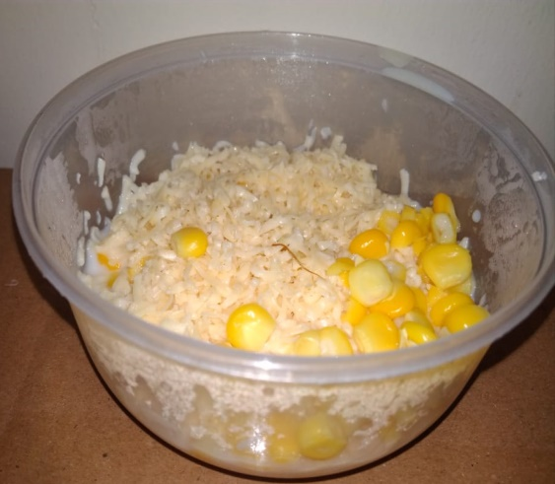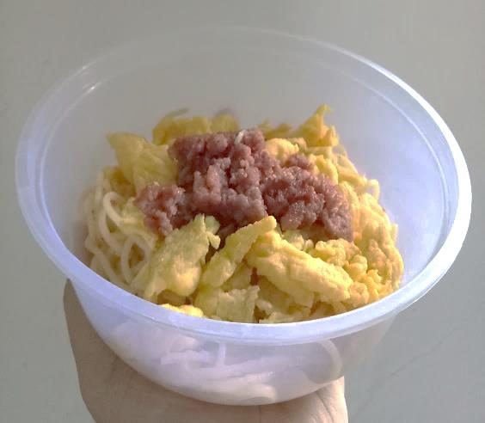
Diet BG Rendah (Spageti)
Diet BG Tinggi (Jasuke)


Wawancara Food Recall, Aktivitas fisik, Gangguan tidur, dan Kondisi stres

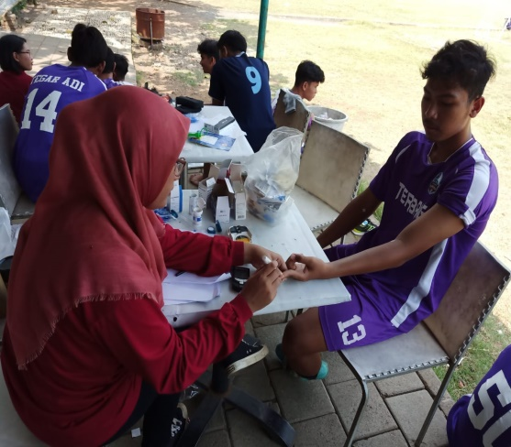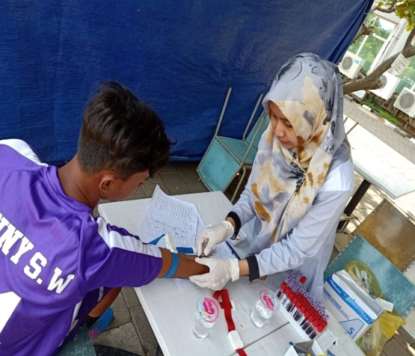
Pengambilan Sampel Leukosit dan Hitung Jenis Leukosit
Pengambilan Sampel Glukosa Darah

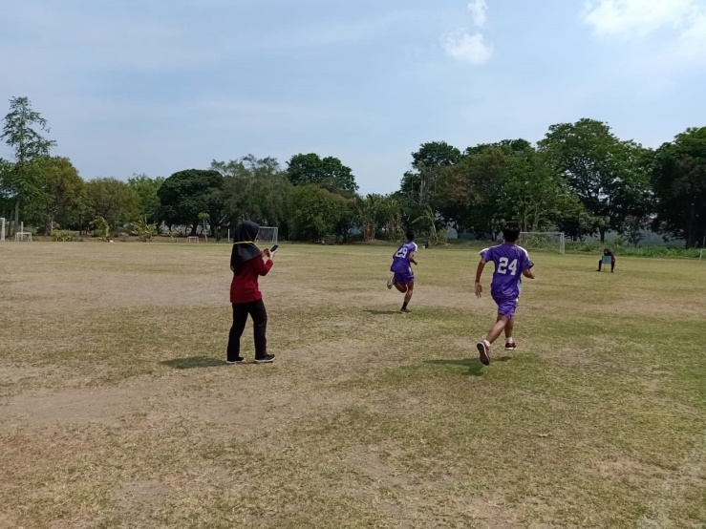
Latihan Fisik - RAST

